EDUKASI DAN PELATIHAN PEMBUATAN PRODUK FRUIT YOGHURT BAGI SISWA SMA DHARMA SUCI  DI JAKARTA UTARA  Jendri Mamangkey^{1*}, Marina Silalahi², Sunarto³, Riska Septia Wahyuningtyas⁴, Fajar Adinugraha⁵, Adisti Ratnapuri⁶,Aulia Septiani⁷, Joice Elma Miranda Gulo⁸, Elida Octavia⁹  ^{1,2,3,4,5,6,7,8,9} Program Studi Pendidikan Biologi, Universitas Kristen Indonesia  Article history  Received : diisi oleh editor  Revised : diisi oleh editor  Accepted : diisi oleh editor  *Corresponding author  Jendri Mamangkey  Email : jendri.mamangkey@uki.ac.id | Abstrak  Probiotik pada produk susu fermentasi telah melewati sejarah panjang dan disepakati penggunaannya aman. Umumnya bakteri probiotik yang digunakan dalam fermentasi adalah Lactobacillus spp. dan Bifidobacterium spp. Secara khusus, bakteri probiotik mampu mengasamkan bahan baku dengan cepat dengan memproduksi asam laktat dan beberapa senyawa penting lainnya. Teknologi ini penting diperkenalkan pada peserta didik, khususnya siswa/i di SMA Dharma Suci Jakarta, kegiatan pengabdian kepada masyarakat bertujuan untuk mengedukasi dan melatih para siswa membuat produk fruit yoghurt yang dapat menumbuhkan kreativitas baru terhadap pembuatan produk probiotik berbahan dasar wortel dan buah naga. Kagiatan pembuatan produk fruit yoghurt sebelumnya belum pernah dilakukan di SMA Dharma Suci Jakarta, pada akhirnya kegiatan PKM ini menjadi penting untuk mengenalkan bioteknologi sederhana produksi fruit yoghurt melibatkan bakteri probiotik yang multifungsi bagi kesehatan. Metode pelaksanaan PKM ini meliputi tahapan persiapan, tahapan pelatihan dan tahapan evaluasi. Hasil kegiatan PKM ini menambah informasi baru bagi siswa terutama pengetahuan yang berhubungan dengan aktivitas probiotik, prebiotik dan sinbiotik pada produk fruit yoghurt. Hasil kuesioner sebelum mengikuti edukasi/sosialisasi persentase siswa yang memahami probiotik hanya 57,1%, setelah mengikuti sosialisasi meningkat hingga 100%. Pemahaman ini didukung hasil kuesioner mengenai pertanyaan proses yang terjadi selama produksi fruit yoghurt, hasilnya 71,4% respon siswa menjawab fermentasi. Hasil pembuatan fruit yoghurt setelah fermentasi 24 jam berhasil terbentuk produk, berdasarkan hasil survei menurut siswa fruit yoghurt didominasi rasa manis dan asam. Ciri ini mengindikasikan produk fruit yoghurt berbahan dasar buah naga dan wortel dikategorikan baik.  Kata Kunci: Probiotik; Fruit yoghurt; Pengabdian Masyarakat  Abstract  Probiotics in fermented dairy products have a long history and their safe use has been widely accepted. Generally, probiotic bacteria used in fermentation are Lactobacillus spp. and Bifidobacterium spp. Probiotics can rapidly acidify raw materials by producing lactic acid and other essential compounds. This technology was introduced to students, particularly high school students at SMA Dharma Suci Jakarta, as part of a community service activity aimed at educating and training students to create fruit yoghurt products. This initiative fosters new creativity in the production of probiotic products using carrots and dragon fruit. The production of fruit yoghurt had not been attempted at SMA Dharma Suci Jakarta before, making this community service project crucial for introducing simple biotechnology involving multifunctional probiotic bacteria for health. The execution of this community service project includes preparation, training, and evaluation stages. The outcomes of this project provide new information to students, especially knowledge related to the activities of probiotics, prebiotics, and synbiotics in fruit yoghurt products. The pre-education/socialization questionnaire results indicated that only 57.1% of students understood probiotics, a percentage that increased to 100% after the educational session. This understanding was supported by questionnaire results regarding the fermentation process during fruit yoghurt production, with 71.4% of students correctly identifying fermentation. The fruit yoghurt produced after 24 hours of fermentation successfully resulted in a product. According to the survey, the fruit yoghurt predominantly exhibited sweet and sour tastes, indicating that fruit yoghurt made from dragon fruit and carrots can be categorized as good.  Keywords: Probiotics; Fruit Yoghurt; Lactobacillus spp.; Community Engagement
 | Copyright © 20xxAuthor. All rights reserved

PENDAHULUAN
Pangan sebagai pemenuhan kebutuhan gizi seseorang menuntut produk pangan bukan hanya sebagai produk dengan komposisi gizi yang baik, penampilan serta rasanya menarik, namun juga harus memiliki fungsional pangan tertentu bagi tubuh seperti memelihara kesehatan tubuh, menurunkan obesitas serta resiko penyakit kronis (Commison, 2010; Suciati & Safitri, 2021). Salah satu pangan fungsional yang menyikap hal tersebut adalah mengandung probiotik. Probiotik merupakan oligosakarida atau mikroorganisme hidup yang memiliki efek tidak biasa bagi usus atau dapat bertahan hidup melalui bagian lingkungan asam pada lambung. Probiotik melekat dan berkoloni di usus sehingga menyeimbangkan mikroflora dalam pencernaan (Yonata & Fathul, 2016). Beberapa studi klinik menguatkan efek positif probiotik, seperti mengonsumsi probiotik dalam diet sehari-hari, mengatasi diare (Yonata & Fathul, 2016), penyakit inflamasi usus, penyakit alergi dematitis atopik, menekan resiko obesitas, sindrom resistansi pada insulin, diabetes tipe-2 dan beberapa penyakit lainnya (Markowiak & Ślizewska, 2017; Suciati & Safitri, 2021). Probiotik diproses dan menghasilkan senyawa aktivitas antimikroba seperti asam asetat, asam laktat, asam butirat, diasetil, bakteriosin dan sebagainya. Selain itu, probiotik juga unggul sebagai penyerap nutrisi dan menstimulus sistem imun.
Pelatihan ini menggunakan wortel dan buah naga untuk membuat produk fruit yoghurt. Wortel dan buah naga merupakan sumber nutrisi populer dikalangan masyarakat karena kandungan serat yang tinggi. Wortel (Daucus carota L.) merupakan umbi penghasil vitamin A yang mengandung keroten sebagai antioksidan untuk menjaga fungsi imun, kesehatan mata, mencegah penyakit jantung, kanker dan artritis (Mandei et al., 2019). Selain wortel, buah naga (Selenicereus undatus) juga mengandung beta karoten, protein, vitamin C, serta sumber antioksidan yang digunakan sebagai pewarna alami makanan (Dewi et al., 2021). Wortel dan buah naga sebagai sumber nutrisi berpotensi digunakan sebagai pangan fungsional yang dapat diolah dalam bentuk Yoghurt.

Yoghurt merupakan produk fermentasi susu oleh bakteri probiotik (Pratiwi et al., 2020). Yoghurt sebagai produk olahan hasil fermentasi yang mengandung bakteri Lactobacillus acidophilus,Lactobacillus bulgaricus dan Streptococcus thermophilus (Syainah et al., 2014) bermanfaat bagi kesehatan. Berbagai jenis produk olahan yoghurt beredar dikalangan masyarakat dan mengandung bakteri asam lemak (BAL) dalam kelompok Lactobacillus, Bifidobacteriumdan, dan beberapa Streptococcus (Suciati & Safitri, 2021). Yoghurt sebagai hasil fermentasi oleh bakteri probiotik menjadi minuman populer dikalangan masyarakat karena, tingginya kandungan protein yang bermanfaat dalam diet rendah kalori. Sehingga, penyakit obesitas dapat diatasi dengan asupan energi dari protein yoghurt yang memiliki efek lebih besar terhadap rasa kenyang dibandingkan asupan lemak atau karbohidrat (Benelam, 2009; Jørgensen et al., 2019).

Potensi pasar terhadap produk pangan fungsional yang semakin meningkat mendorong inovasi dalam pembuatan produk probiotik menjadi fruit yoghurt, yang belum dilaksanakan sebelumnya terutama dalam kalangan siswa/i di SMA Dharma Suci Jakarta. Edukasi dan pelatihan diharapkan menjadi inovasi baru dalam pembuatan produk pangan fungsional yang menarik dan bermanfaat bagi kesehatan. Oleh karena itu, setelah mengikuti kegiatan, diharapkan para siswa Dharma Suci memiliki kreativitas baru terhadap pembuatan produk probiotik berbahan dasar wortel dan buah naga menjadi fruit yoghurt.

METODE PELAKSANAAN
Pengabdian masyarakat dilaksanakan secara direct (langsung), dilaksanakan di SMA Dharma Suci Jakarta (Gambar 1). Sasaran kegiatan ini adalah siswa SMA berjumlah 19 orang untuk mengikuti sosialisasi pembuatan yoghurt.

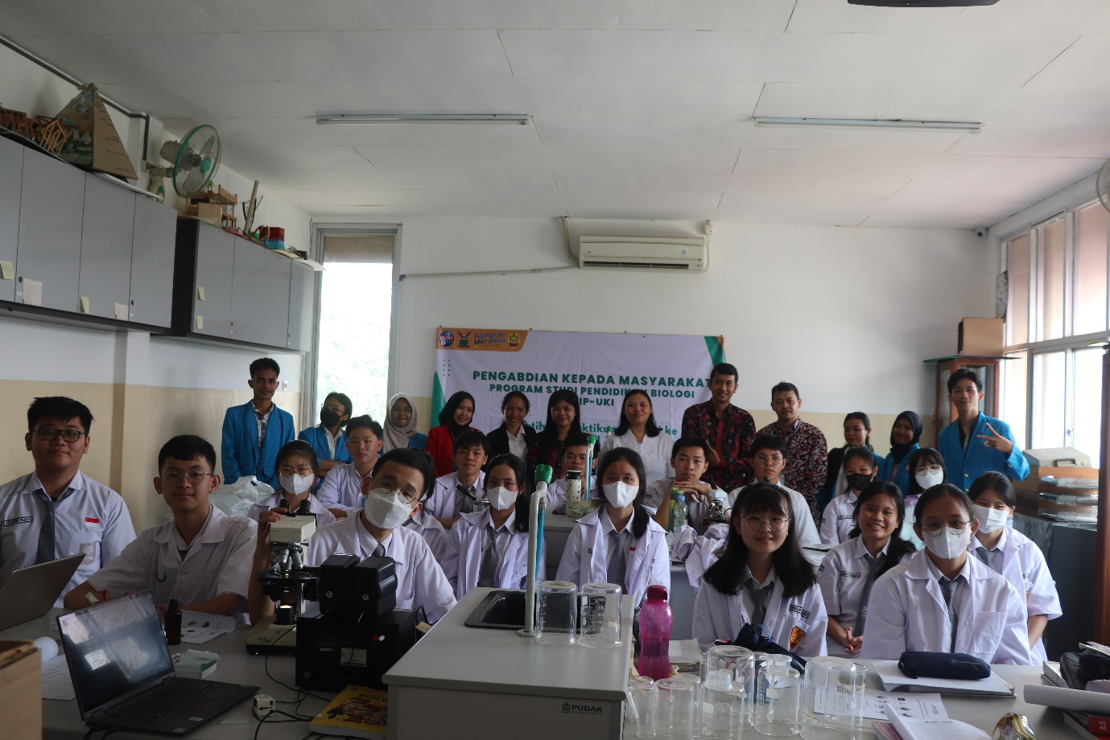

Gambar 1. Pelaksanaan kegiatan PKM di SMA Dharma Suci Jakarta

Metode tahap pelaksanaan yang digunkan dalam pelaksanaan kegiatan pengabdian masyarakat ini dilakukan dalam tiga tahap berikut ini:

Tahap Persiapan
Kegiatan yang dilaksanakan pada tahap persiapan diantaranya; (1); pembentukan panitia pelaksanaan kegiatan pelatihan, (2); pembuatan proposal, (3); survey dan perijinan kepada kepala sekolah SMA Dharma Suci Jakarta untuk menyesuaikan waktu dan tempat pelaksanaan pelatihan dengan kegiatan mengajar, (4); pembelian alat dan bahan perlengkapan pelatihan pembuatan yoghurt. (5), persiapan mekanisme acara pelatihan berupa pembuatan materi dan susunan acara.

Tahapan Pelatihan
Tahap presentasi materi merupakan metode pelatihan untuk memperkenalkan teori, alat, dan bahan yang dibutuhkan, cara pembuatan, dan manfaat yang dihasilkan dari yoghurt kepada siswa SMA Dharma Suci Jakarta. Sosialisasi tersebut menggunakan metode kepustakaan. Metode ini diterapkan pada saaat pengenalan yoghurt kepada guru dan siswa serta manfaatnya.

Tahap demonstrasi eksplorasi merupakan metode kegiatan yang digunakan dengan melakukan percobaan secara langsung di sekolah. Dalam pembuatan yoghurt membutuhkan susu UHT, strater bakteri biokul plain, sari buah naga dan wortel , kompor, panci, sendok, cup tertutup sebagai wadah yoghurt setelah jadi. Proses pengolahan susu menjadi yoghurt meliputi 5 tahapan yaitu; 1. pemanasan susu, 2. Pendinginan, 3. Pemberian starter, 4. Pemeraman dan 5. penyimpanan pada suhu rendah (Wardhana, Prawesthirini, & Effendi, 2017).

Tahap Evaluasi
Untuk mengetahui respon peserta (SMA Dharma Suci Jakarta Utara) terhadap kegiatan pengabdian ini, maka dilakukan evaluasi pelaksanaan kegiatan dengan mengisi link google form. Evaluasi tersebut dilakukan terhadap tingkat pemahaman, partisipasi peserta, keterampilan, observasi produk fruit yoghurt serta motivasi untuk melanjutkan kegiatan pembutan yoghurt dengan mandiri.

HASIL PEMBAHASAN
- Kegiatan Edukasi dan Sosialisasi Produk Fruit Yoghurt
Kegiatan pengabdian kepada masyaraat ini diawali dengan perkenalan materi tentang produk probitik, prebiotik, dan simbiotik dilanjutkan dengan pembahasan tentang fruit yoghurt didalam laboratorium biologi (Gambar 1). Berdasarkan fakta dan temuan di lapangan, peserta didik di SMA Dharma Suci Jakarta Utara, sebelumnya belum pernah membuat dan belum pernah ada pelatihan pengolahan bahan pangan wortel dan buah naga menjadi fruit yoghurt melalui aplikasi bioteknologi. Kegiatan pengabdian kepada masyarakat khususnya bagi para siswa di SMA Dharma Suci Jakarta Utara berfokus untuk memberikan edukasi mengenai produk fruit yoghurt sebagai salah satu produk probiotik yang baik untuk kesehatan dan bagaimana proses membuatnya dengan cara sederhana.

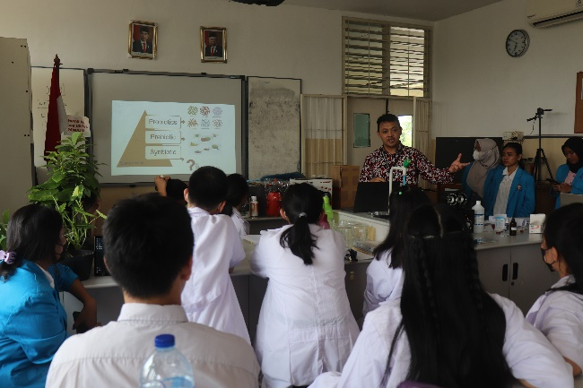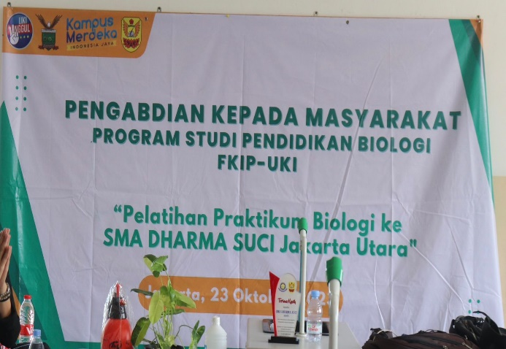

Gambar 2. Pemberian materi fruit yoghurt pada kegiatan pengabdian kepada masyarakat (PKM)

Keterlibatan bakteri probiotik yang berperan dalam proses pembuatan fruit yoghurt membuat peserta didik antusias mendengarkan dengan seksama. Sesi tanya jawab dibuka dengan pertanyaan peserta didik yang penasaran dengan pembuatan fruit yoghurt. Fokus utama pada penelitian ini adalah untuk memberikan sosialisasi dan praktik pembuatan fruit yoghurt kepada peserta didik SMA Dharma Suci Jakarta Utara. Antusiasme siswa didukung hasil kuesioner dari pertanyaan “apakah saudara mengenal istilah probiotik sebelum mengikuti sosialisasi dan pelatihan” dan 51,7% menjawab “ya” (Gambar 3a) artinya sebelum dilaksanakan sosialisasi sebagian siswa sudah mengetahui istilah probiotik, pada akhirnya saat sesi diskusi para siswa merasa antusias dan setelah sosialisasi para siswa sudah memahami apa itu probiotik (Gambar 3b).
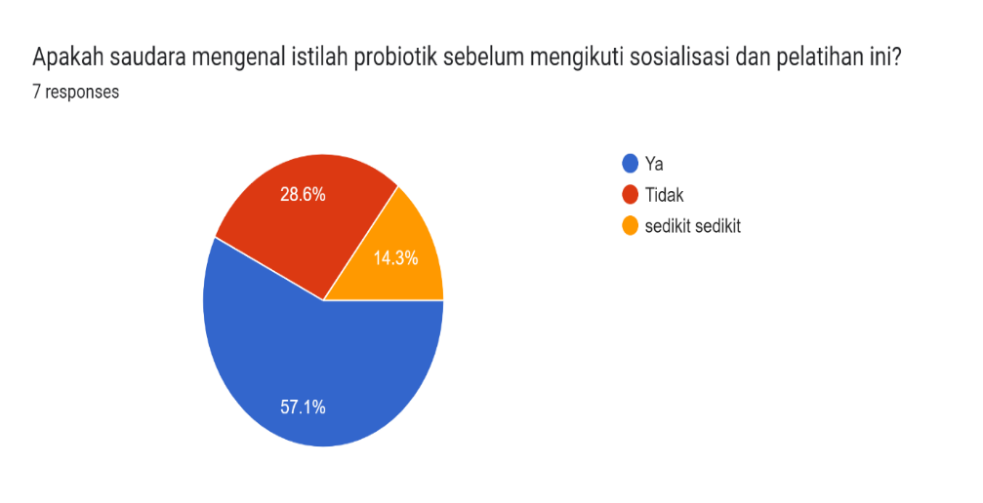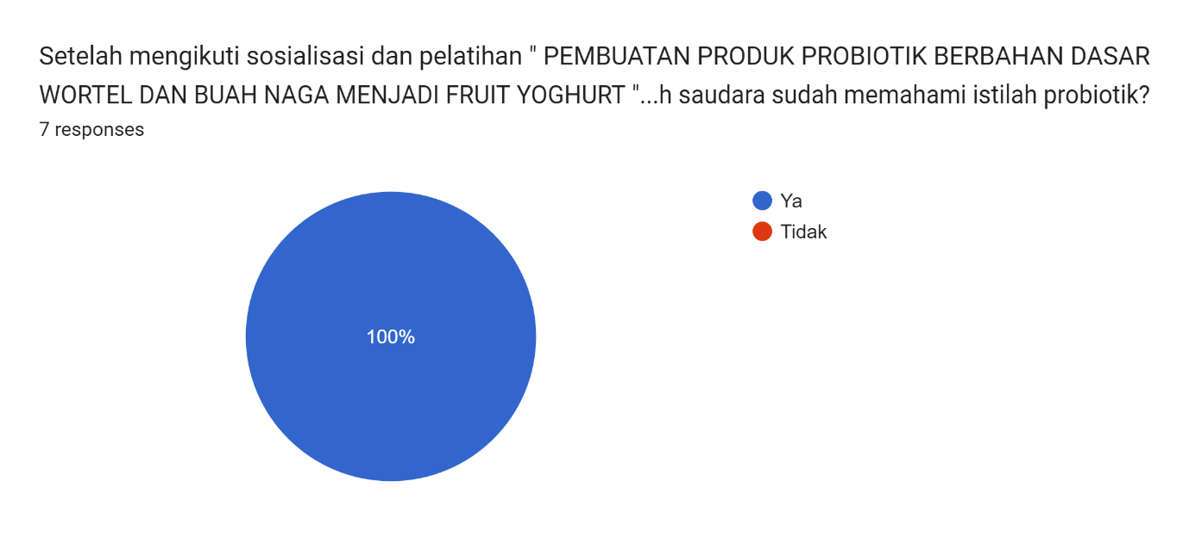
b
a

Gambar 3. Persentase pengetahuan peserta didik mengenai istilah probiotik. (a) sebelum, (b) Sesudah mengikuti kegiatan sosialisasi

Pemateri selanjutnya bertanya kepada para siswa mengenai bakteri probiotik apa yang umumnya digunakan untuk membuat yoghurt dan banyak siswa yang menjawab Lactobacillushal ini sejalan dengan persentase hasil kuesioner yang diisi para siswa setelah sosialisasi, sebanyak 57,1% menjawab Lactobacillus (Gambar 4).
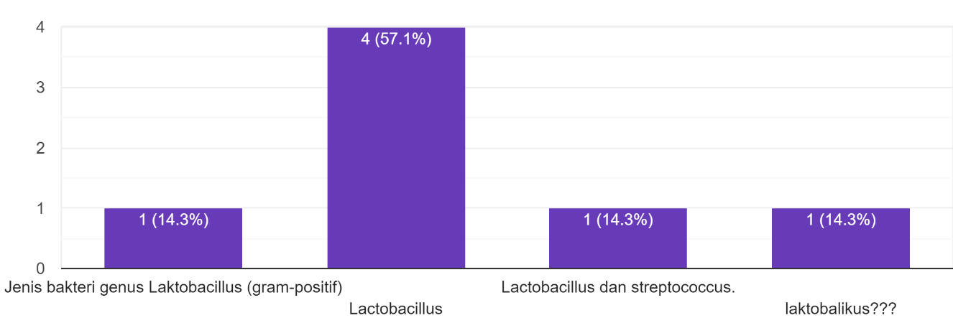

Gambar 4. Hasil kuesioner mengenai bakteri probiotik yang umumnya digunakan pada yoghurt
Pemateri menjelaskan kandungan bakteri dalam starter yoghurt yang digunakan pada pembuatan fruit yoghurt hari ini ada 4 jenis yaitu Streptococcus thermophilus, Lactobacillus bulgaricus, Lactobacillus acidophilus, dan Bifidobacterium. Pemateri menambahkan penjelasan bahwa Streptococcus thermophilus berbentuk coccus, Gram positif, dan sifatnya yang homofermentatif, Lactobacillus bulgaricus dan Lactobacillus acidophilus bentuknya batang, Gram positif, bersifat homofermentatif, sedikit berbeda dengan Bifidobacterium bentuknya batang, Gram positif, namun sifatnya yang heterofermentatif. Perbedaan mendasar antara homofermentatif dan heterofermentatif adalah homofermentatif hanya menghasilkan 1 jenis produk saja misalnya asam laktat sementara heterofermentatif dapat menghasilkan berbagai komponen contohnya asam laktat, asetat, etanol, dan karbodioksida.Fermentasi dikaitkan dengan proses yang memberikan pengaruh terhadap peningkatan sifat organoleptik, nutrisi, teknologi dan pengawetan pada produk makanan dan minuman (Leroy and De Vuyst, 2004). Pemateri juga menjelaskan banyaknya manfaat produk yoghurt bagi kesehatan seperti mengatasi diare dan menyeimbangkan jumlah mikrobiota usus manusia. Kelompok bakteri asam laktat yang berperan pada produksi fruit yoghurtmemproduksi beragam senyawa biologis bermanfaat. Perubahan metabolik yang terjadi akibat keberadaan bakteri asam laktat meliputiproduksi asam organik, eksopolisakarida, senyawa beraroma, peptida bioaktif, dan bakteriosin (Chen et al., 2019; Martinez-Villaluenga et al., 2017; Zannini et al., 2016). Artinya fermentasisangat berpengaruh berhasil dan tidaknya produk fruit yoghurt, jelas pemateri PKM.

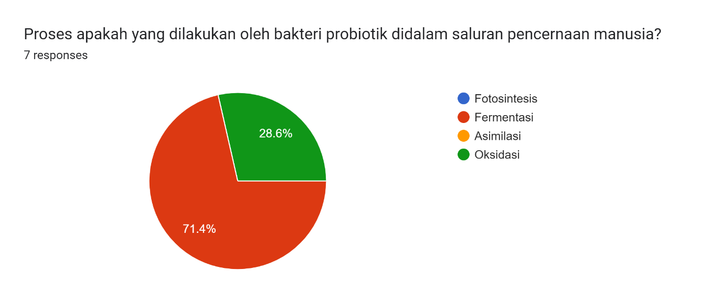

Gambar 5. Hasil kuesioner mengenai proses yang terjadi pada produksi fruit yoghurt

Hasil respon siswa setelah dilaksanakan sosialisasi adalah 71,4% menjawab fermentasi terjadi selama proses produksi fruit yoghurt dan 28,6 menjawab oksidasi (Gambar 4). Secara umum para siswa telah memahami bahwa fermentasi sebagai indikator keberhasilan produk fruit yoghurt. Walaupun masih ada yang belum memahami, akan dilanjutkan pada sesi proses pembuatan produk fruit yoghurt yang dilakukan setelah sosialisasi.

- Pelatihan Pembuatan Fruit Yoghurt
Pemateri mengajak peserta didik untuk terlibat langsung dalam pembuatan fruit yoghurt (Gambar 6). Dengan melibatkan peserta didik secara langsung akan memberikan pengalaman kepada peserta didik bahwa proses pembuatan fruit yoghurt tidak sulit dan dapat dipraktekan sendiri kedepannya.

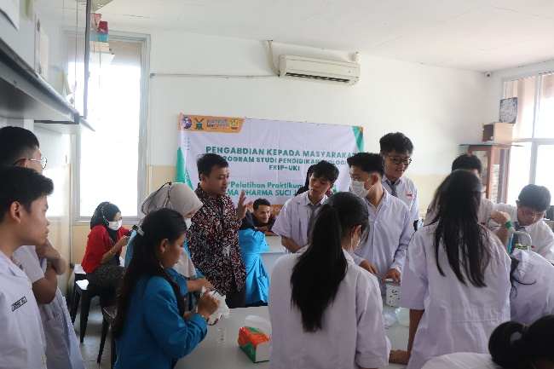

Gambar 6. Pendampingan pembuatan fruit yoghurt
Proses praktik pembuatan fruit yoghurt meliputi sembilan tahapan. Pertama masukkan susu ± 200 ml dalam panci yang telah berisi air panas (suhu ± 40°C). Pemanasan susu untuk fermentasi perlu dilakukan guna menurunkan populasi mikorba dan memberikan kondisi yang baik bagi perkembangbiakan bakteri yoghurt (Wardhana et al., 2017). Kedua, tambahkan 20 ml (10 ml sari buah naga+10 ml sari wortel). Ketiga, mengaduk susu dan sari buah hingga tercampur merata. Keempat, memanaskan dengan api kecil selama 10 menit, dalam kondisi selalu diaduk. Kelima, setelah 10 menit dipanaskan (suhu 40°C), dibiarkan hingga suhu turun selama 5 menit (hangat kuku). Keenam, menambahkan 1-2 sdm starter yoghurt/Biokul yoghurt. Ketujuh, aduk hingga tercampur merata, setelah tercampur pindahkan fruit yoghurt kedalam tempat bersih yang telah disediakan dan tutup rapat. Kedelapan, simpan fruit yoghurt dalam keadaan hangat selama 24 jam agar proses fermentasi terjadi. Terakhir, hasil fruit yoghurt setelah fermentasi adalah semi kental dan sedikit asam.

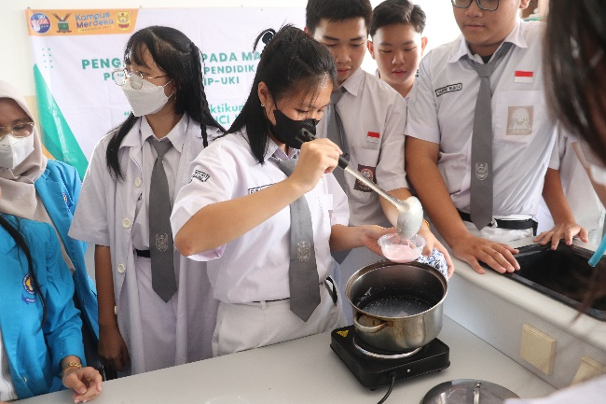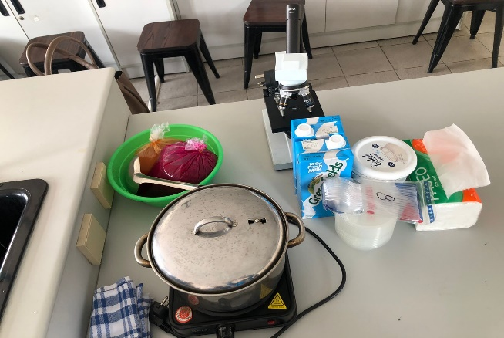
(a)
(b)

Gambar 7. Alat dan bahan (a) dan proses pembuatan fruit yoghurt (b)
Yoghurt adalah produk olahan susu yang difermentasi menggunakan bakteri asam laktat sebagai inokulan atau starter (Purwanti et al., 2022). Yoghurt dibuat dengan teknologi sederhana dan bahan dasarnya yang berupa susu sehingga mudah diperoleh. Perbedaan yoghurt dengan produk olahan susu lainnya adalah adanya kultur bakteriasam laktat, biasanya Streptococcus thermophilus dan Lactobacillus bulgaricus yang dapat memproduksi asam laktat dan dapat menurunkan pH makanan,sehingga mampu menghambat penularan patogen dalam makanan (Kamal et al., 2018).
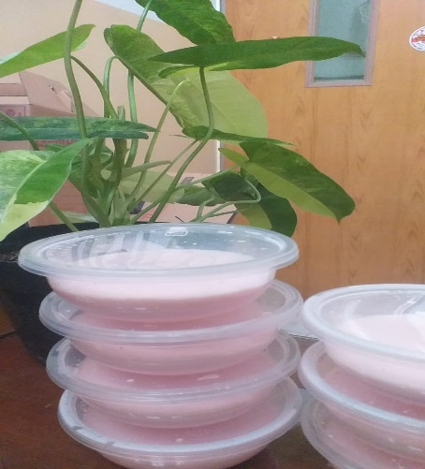

Gambar 8. Hasil produk fruit yoghurt berbahan dasar buah naga dan wortel

Evaluasi setelah pembuatan fruit yoghurt dilakukan melalui pegisian survei pada link google form yang telah disiapkan dengan melibatkan 19 peserta didik SMA Dharma Suci Jakarta Utara. Survei ini bertujuan untuk mengobservasi hasil dari produk fruit yoghurt yang telah dibuat bersama-sama. Fruit yoghurt dengan kualitas baik dicirikan memiliki aroma yang khas, rasa asam, dan tekstur semi kental yang mirip yoghurt dipasaran (Hidayati et al., 2021). Setelah fermentasi selama 24 jam, para siswa diberikan tugas untuk mencicipi langsung produk fruit yoghurt yang telah dibuat. Hasil survei menyatakan bahwa pembuatan produk fruit yoghurt berbahan dasar buah naga dan wortel berhasil (Gambar 9).
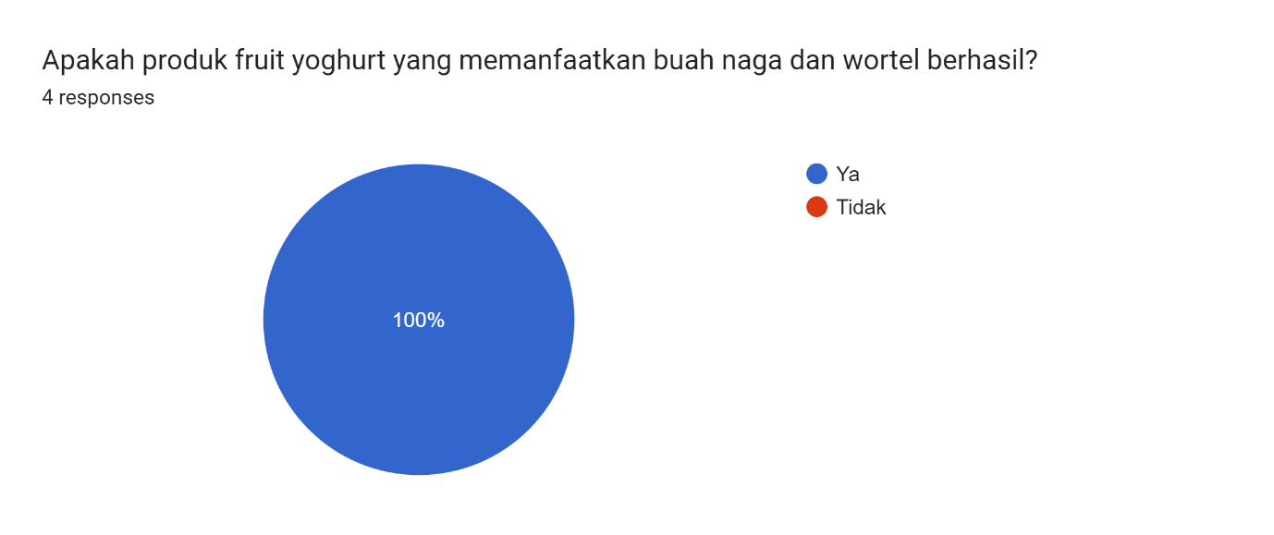

Gambar 9. Hasil survei keberhasilan pembuatan produk fruit yoghurt

Para siswa yang telah membuat fruit yoghurt sangat menikmati hasil buatan sendiri produknya. Setelah dirasakan langsung oleh siswa (Gambar 10), hasil fruit yoghurt yang dari praktik memiliki dominasi rasa manis dan asam. Dengan demikian maka fruit yoghurt dapat dikategorikan baik.

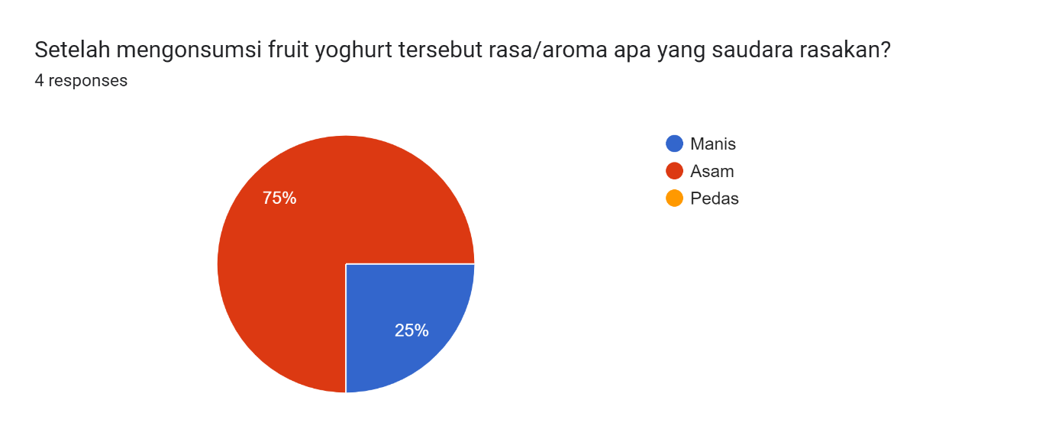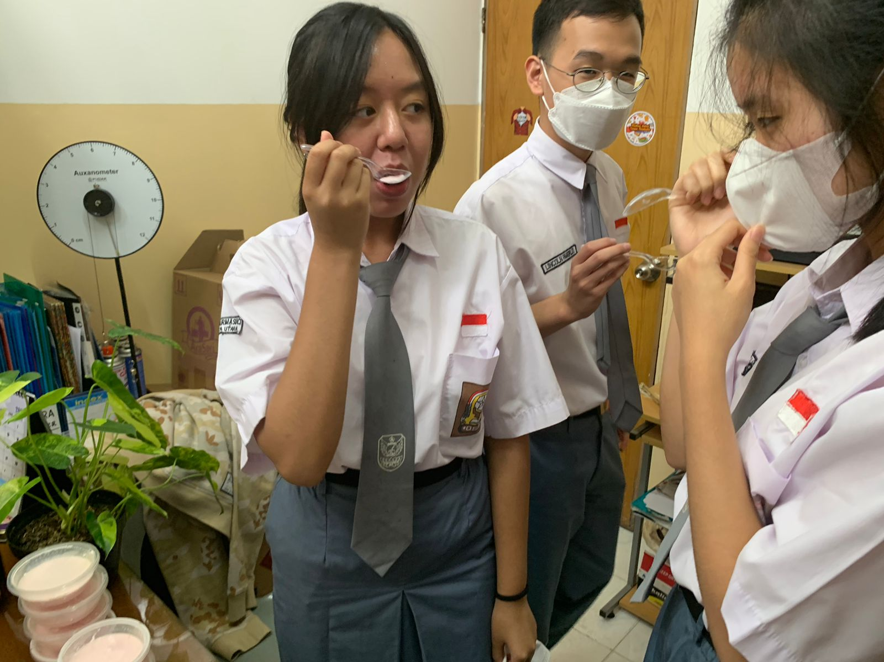

Gambar 10. Hasil survei mengenai rasa dan aroma fruit yoghurt

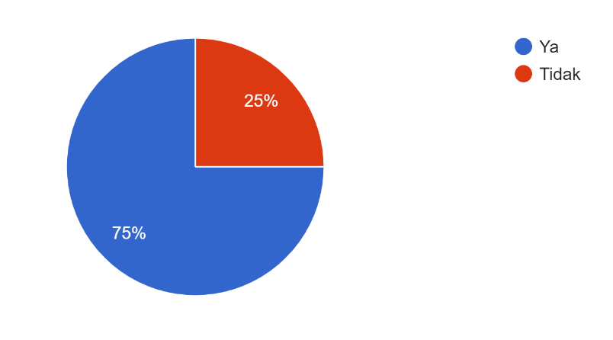

Gambar 11. Hasil survei mengenai fruit yoghurt kombinasi wortel dan kulit buah naga

Rata-rata reponden memberikan respon positif dan menyukai rasa dan aroma dari fruit yoghurt kombinasi antara wortel dan buah naga (Gambar 11). Respon positif sangat berpengaruh terhadap produksi fruit yoghurt selanjutnya, hasil ini menyatakan kombinasi wortel dan buah naga direkomendasikan oleh para siswa untuk pembuatan fruit yoghurt. Selain rasa yang disukai, wortel dan buah naga baik bagi kesehatan tubuh manusia. Kegiatan pembuatan fruit yoghurt ini juga mendapatkan masukkan dari para siswa bertujuan menambah cita rasa produk, siswa berpendapat perlu dotambahkan gula ataupun madu kedalam komposisi untuk mengurangi rasa asam dan menambah rasa manis produk fruit yoghurt. Praktik yang singkat ini diharapkan dapat berdampak positif mengasah keterampilan peserta didik dalam membuat fruit yoghurt berbahan dasar wortel dan kulit buah naga melalui pemanfaatan aktivitas bakteri probiotik. Serta menumbuhkan jiwa kewirausahaan peserta didik yang secara mandiri dapat menciptakan lapangan kerja melalui keterampilan menciptakan produk-produk inovasi hasil pembelajaran didalam kelas yang nantinya dapat dipasarkan.

KESIMPULAN
Kegiatan pengabdian kepada masyarakat yang belangsung dua bagian yaitu edukasi produk Fruit Yoghurt dan pelatihan pembuatan fruit yoghurt berhasil dilaksanakan. Kegiatan pengabdian kepada masyarakat khususnya bagi para siswa di SMA Dharma Suci Jakarta Utara berfokus untuk memberikan edukasi mengenai produk fruit yoghurt sebagai salah satu produk probiotik yang baik untuk kesehatan dan bagaimana proses membuatnya dengan cara sederhana. Persentase pemahaman tentang probiotik sebelum mengikuti edukasi atau sosialisasi sebesar 51,7% dan setelah sosialisasi para siswa sudah memahami lebih memahami produk probiotik (100%). Evaluasi pasca-pelatihan pembuatan fruit yoghurt dilakukan melalui pegisian survei link google form dengan melibatkan 19 peserta didik SMA Dharma Suci Jakarta Utara. Setelah fermentasi 24 jam, hasil survei bahwa pembuatan produk fruit yoghurt berbahan dasar buah naga dan wortel berhasil. Saran yang diberikan untuk menambahkan madu kedalam komposisi pembuatan fruit yoghurtberbahan dasar buah naga dan wortel untuk menambah cita rasa manis, hal ini menjadi pertimbangan untuk praktik pembuatan fruit yoghurtkedepannya.

UCAPAN TERIMA KASIH
Ucapan terimakasih disampaikan kepada Lembaga Penelitian dan Pengabdian kepada Masyarakat (LPPM) Universitas Kristen Indonesia (UKI) yang telah memberikan kesempatandan dukungan dana agar terlaksananya kegiatan pengabdian kepada masyarakat (PKM) di SMA Dharma Suci Jakarta Utara. Terimakasih juga disampaikan kepada Dekan Fakultas Keguruan dan Ilmu Pendidikan, Universitas Kristen Indonesiadan ketua Program Studi Pendidikan Biologi, Fakultas Keguruan dan Ilmu Pendidikan Universitas Kristen Indonesia yang telah membantudan mempercayakan terlaksananya kegiatan PKM ini. Selanjutnya terimakasih kami sampaikan kepada Ibu Imeldha Putrianti, S.Ag., M.M selaku kepala sekolah SMA Dharma Suciyang dengan senang hati memberikan izin dilaksanakannya kegiatan PKM ini di lingkungan SMA Dharma Suci, Komplek Pluit Mas Blok F No.1-5. Jl. Jembatan III, RT.002/RW.018. Pejagalan, Penjaringan Jakarta Utara.

PUSTAKA
Chen, C., Lu, Y., Yu, H., Chen, Z., Tian, H., 2019. Influence of 4 lactic acid bacteria on the flavor profile of fermented apple juice. Food Biosci. 27, 30–36. https://doi.org/10. 1016/j.fbio.2018.11.006.
Dewi, A. C., Utami, M. M. D., & ... (2021). Inovasi Pembuatan Produk Fruit Yogurt Buah Naga Sebagai Pangan Fungsonal Dan Penguat Ekonomi Masyarakat Desa Kemuning Lor. Seminar Nasional Terapan, 7(3), 309–317.https://proceeding.isas.or.id/index.php/sentrinov/article/view/1107%0Ahttps://proceeding.isas.or.id/index.php/sentrinov/article/download/1107/470
Hidayati, H., Afifi, Z., Triandini, H. R., & Permata, I. (2021). Pembuatan Yogurt Sebagai Minuman Probiotik untuk Menjaga Kesehatan Usus. Prosiding SEMNAS BIO 2021 Universitas Negeri Padang, 1265–1270.
Jørgensen, C. E., Abrahamsen, R. K., Rukke, E. O., Hoffmann, T. K., Johansen, A. G., & Skeie, S. B. (2019). Processing of high-protein yoghurt – A review. International Dairy Journal, 88, 42–59. https://doi.org/10.1016/j.idairyj.2018.08.002
Kamal, R.M.; Alnakip, M.E.; Abd El Aal, S.F.; Bayoumi, M.A. Bio–controlling capability of probiotic strain Lactobacillus rhamnosus against some common foodborne pathogens in yoghurt. Int. Dairy J. 2018, 85, 1–7.
Leroy, F., De Vuyst, L., 2004. Lactic acid bacteria as functional starter cultures for the food fermentation industry. Trends Food Sci. Technol. 15, 67–78. https://doi.org/10. 1016/j.tifs.2003.09.004.
Mandei, J. H., Edam, M., & Assah, Y. F. (2019). Rasio Campuran Air Kelapa Sari Wortel dan Variasi Susu Skim terhadap Mutu Minuman Probiotik. Jurnal Riset Teknologi Industri, 13(2), 192. https://doi.org/10.26578/jrti.v13i2.5274
Martinez-Villaluenga, C., Peñas, E., Frias, J., 2017. Bioactive peptides in fermented foods: production and evidence for health effects. Fermented Foods Heal. Dis. Prev. 23–47. https://doi.org/10.1016/B978-0-12-802309-9.00002-9.
Pratiwi, I. S. E., Darusman, F., Shalannandia, W. A., & Lantika, U. A. (2020). Review: peranan probiotik dalam yogurt sebagai pangan fungsional terhadap kesehatan manusia. Prosiding Farmasi, 6(2), 1119–1124. http://dx.doi.org/10.29313/.v6i2.24514
Purwanti, A., Dyan Wigati, Lindawati Setyaningrum, & Wima Anggitasari. (2022). Pengenalan Produk Fermentasi Dan Pelatihan Pembuatan Yoghurt Di Smks Shofa Marwah Jember. J-ABDI: Jurnal Pengabdian Kepada Masyarakat, 2(2), 4167–4176. https://doi.org/10.53625/jabdi.v2i2.2460
Suciati, F., & Safitri, L. S. (2021). Pangan Fungsional Berbasis Susu dan Produk Turunannya. Journal of Sustainable Research In Management of Agroindustry (SURIMI), 1(1), 13–19. https://doi.org/10.35970/surimi.v1i1.535
Syainah, E., Novita, S., & Yanti, R. (2014). Kajian Pembuatan Yoghurt dari Berbagai Jenis Susu dan Inkubasi yang Berbeda terhadap Mutu dan Daya Terima. Jurnal Skala Kesehatan, 5(1), 48–58.
Wardhana, D. K., Prawesthirini, S., & Effendi, M. H. (2017). Pengabdian Masyarakat Pelatihan Pembuatan Yoghurt bagi Masyarakat Peternak Sapi Perah di Kecamatan Mulyorejo, Surabaya. Agroveteriner, 5(2), 158–162.
Wardhana, D. K., Prawesthirini, S., & Effendi, M. H. (2017, 6). Pengabdian masyarakat pelatihan pembuatan yoghurt bbagi masyarakat peternak sapi perah di kecamatan mulyorejo, surabaya. Agroveteriner, 5, 158-162.
Yonata, A., & Fathul, A. (2016). Penggunaan Probiotik sebagai Terapi Diare. Majority, 5(2), 1–5.
Zannini, E., Waters, D.M., Coffey, A., Arendt, E.K., 2016. Production, properties, and industrial food application of lactic acid bacteria-derived exopolysaccharides. Appl. Microbiol. Biotechnol. 100, 1121–1135. https://doi.org/10.1007/s00253-015- 7172-2.

